赤峰学院2019-2020学年第二学期本专科第十周在线教学质量报告

教育部和自治区教育厅关于“停课不停教、停课不停学”的工作部署，我校严格落实《赤峰学院本专科学生返校前教学工作方案（赤院院字〔2020〕5号）》及《关于做好疫情防控期间线上本专科教学质量监控与督导工作的通知》（赤院教字〔2020〕6号）的文件精神，切实做好2020 年春季教学工作，在全校师生的共同努力之下，第10周（5月11日-5月15日）线上教学持续平稳运行。

一、基本情况
开课第十周，共有940位教师为10947名学生在线教授课程1079门，开课门次数为2036门次，学生在线学习达193768人次。

二、在线教学平台（超星泛雅网络教学平台）应用数据分析

（一）平台访问量及教师学生活跃度
自线上教学开始，泛雅网络教学综合平台日均访问量(PV)在800万左右（详见图1）

图1日访问量（pv）统计
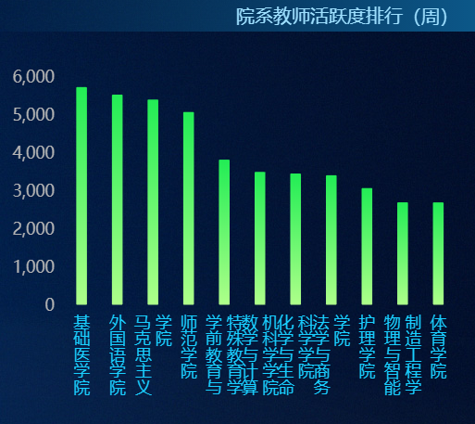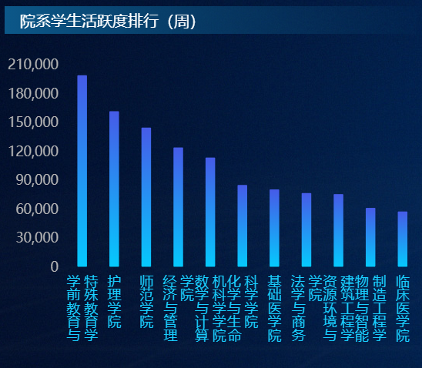
图2院系教师活跃度 图3院系学生活跃度

（二）平台运行基本情况

1.课程基本数据
截止到5月17日，我校共有1545名教师累计在泛雅网络教学平台建课运行2858门，创建教学班级5347个。
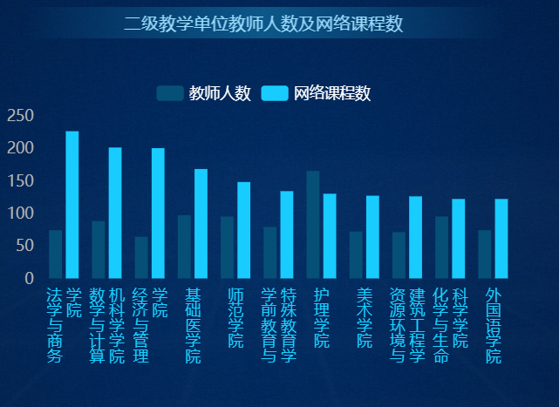
图4二级学院教师人数与网络课程数
5月11日至5月15日，学校在泛雅网络教学平台共有1079门课运行（图5）。各学院运行课程门数（top10），如图6。

图5运行课程数量统计

图6院系运行课程门数统计（TOP 10）

2.学生上线情况
自3月9日开始线上教学，每天上线学生人数较稳定，日均上线9900余人，详见图7。

图7上线学生人数统计

（三）课程数据

1.课程资源上传情况
截止5月17日，全校师生累计上传资源866782个，同比上周增加7%，资源类型以图片为主，其次是文档，音频，视频；（如图8）
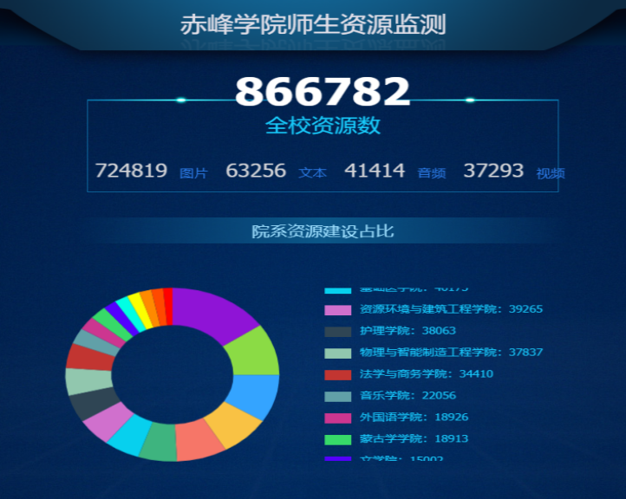
图8 全校资源建设情况

2.课程题库建设情况
全校题库建设排名前十的单位见图9；题库题型丰富，单选题占比第一，见图10。
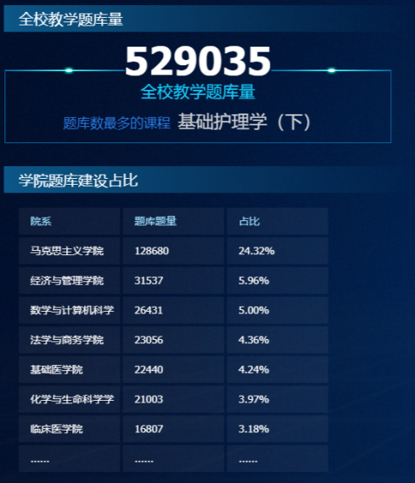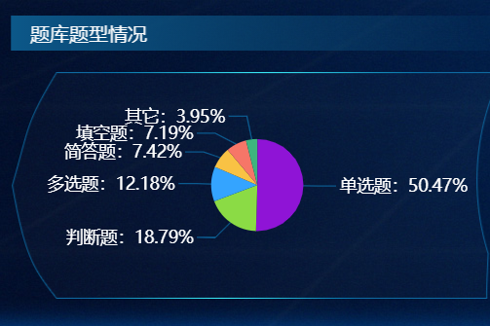
图9题库建设院系统计 图10题库题型统计

3.课程活动数据
本周师生在平台上的互动情况良好，与上周数据基本一致，平均每天20000余次（图11）。

图11课堂活动统计

4.师生讨论情况
本周师生讨论日均5000个，详见图12。

图12师生讨论数据统计

5.作业情况
第10周教师共发布作业806个，批阅作业10650个。

图13作业情况统计

（四）学生数据
本周学生整体学习情况良好，每天任务点完成人次在56000左右，课堂活动参与人次每天21000左右，作业与考试成绩及格率在85%以上，详细如图15、15、16。
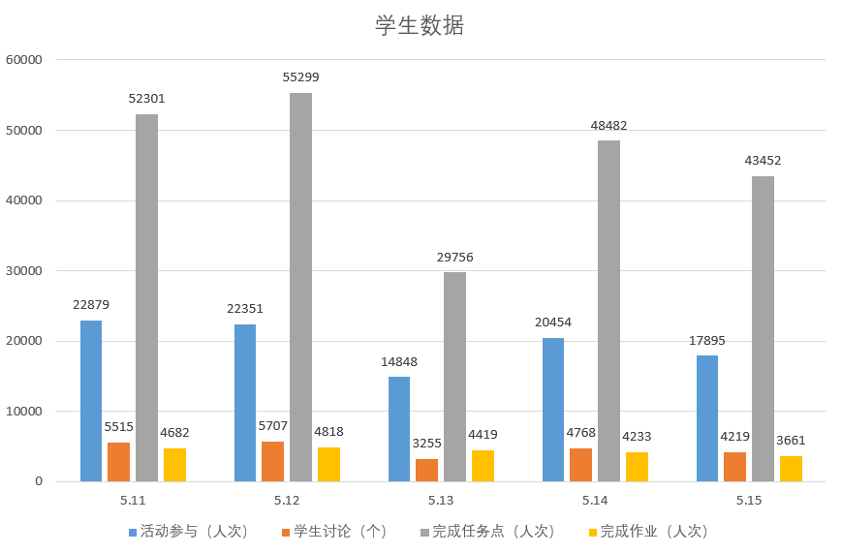
图14本周学生学习数据统计
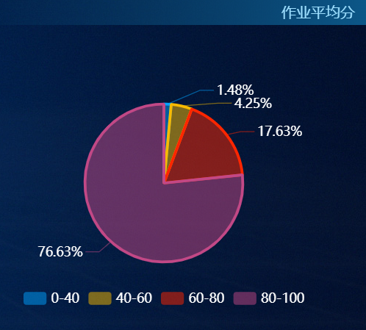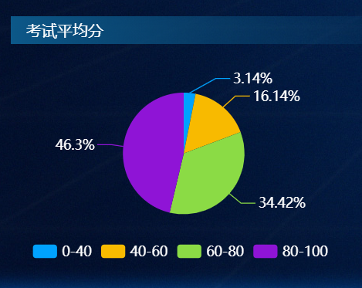
图15作业平均分 图16考试平均分

三、教学质量监控及督导情况

（一） 坚持开展“云端”教学督导工作
各教学单位根据《关于做好疫情防控期间线上本专科教学质量监控与督导工作的通知》（赤院教字〔2020〕6号）要求，在第10周校教学督导委员会及各教学单位教学督导组累计听课775人次，积极发挥了教学督导队伍的作用。
（二）深入开展“云端”教学检查与教学督导
根据《关于2019-2020学年第二学期在线教学工作检查的通知》按照文件通知要求，各教学单位上周已完成在线教学自查与自评工作。本周，各教学单位在自查和自评基础上，继续深入云端课堂，进一步加强日常教学管理和督导工作。师范教育实践中心在线教学质量监控工作组，通过学期初教学检查、线上听课或看课，查阅教学资料，了解教师信息化教学技能掌握、教学资源建设、教学环节设计、教学计划执行、线上教学以及学生线上学习等情况，为确保在线教学质量提供有力保障。教学督导小组听课人员采用随机抽查的方式，通过进入班级观看直播或回放、录播视频、网络教学资源等，“潜水”到线上教学班级里，“现场”考察线上教学的质量和效果。以最大程度保证线上课程教学质量不打折。听课检查中，针对疫情期间线上教学特点，围绕课程思政、网络教学资源提供、在线教学活动组织、在线课程教学设计、教学方法改革、线上师生互动和节奏控制、线上学习效果、教师对线上平台操作熟练程度等展开评价，结合各类课程的特点，形成科学合理的线上督导。

（三）有序安排“云端”毕业论文答辩工作
根据《赤峰学院2020年春季学期应届毕业生开学复课教学工作方案》（赤院教字〔2020〕9号）和《关于做好疫情防控期间我校 2020 届本 科毕业论文（设计）工作的通知》（赤院教字〔2020〕8 号） 要求，各单位积极认真做好了毕业论文答辩前的各项准备工作，确保顺利完成毕业论文答辩工作。师范学院结合学校教学工作部署，制定了《师范学院2020届本科毕业论文答辩工作方案》，从答辩形式、答辩时间、答辩领导小组、答辩过程、评分要求、存档要求和监督与奖惩等七个方面做了详细安排和部署，并以语文教研室、数学教研室和英语教研室为单位展开毕业论文答辩工作。目前语文、数学和英语教研室已经分别做好“师范学院语文教研室2020届本科毕业论文答辩小组安排及注意事项”、“师范学院数学教研室2020届本科毕业论文答辩小组安排及注意事项”和“师范学院英语教研室2020届本科毕业论文答辩小组安排及注意事项”工作安排，建档要求及安排工作已经完成（见图17）。
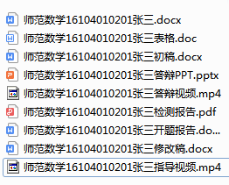
图 17 师范学院毕业论文建档材料要求样例

四、总结
从本周平台运行数据来看，全校师生已经适应线上教学，每日接近11000名师生参与到教学与学习中。从教学总体运行情况和教学质量监控与督导情况来看，我校第十周线上教学秩序持续良好，教学管理工作井然有序，网络教学平台运行稳定，任课教师课程准备充分，讲课投入，使用教学平台技术熟练，教与学有序进行。学校将继续以疫情防控期间信息化教学为契机，鼓励教师深入学习研究“互联网+”教学模式及信息化教学工具的有效使用，不断探索创新在线教学模式，有效提升在线教学能力、水平和质量，加快在线教学模式改革，努力提高在线课程建设水平。

